Дорогой третьеклассник!
Ты успешно окончил второй класс. Наступили долгожданные летние каникулы. За лето постарайся отдохнуть, набраться сил, положительных эмоций, добрых впечатлений, прочитать интересные книги.
Не забывай, что теперь ты обучающийся 3-го класса. Каждый день читай художественные произведения, чтобы обогатить себя духовно и не потерять достигнутый тобою навык чтения. Веди читательский дневник.
Собери материалы для сочинения «Как я провёл лето», принеси в класс интересные впечатления, фотографии, рисунки.
А чтобы легко «войти» в 3 класс и вспомнить учебный материал за прошлый год, выполняй рекомендованные задания по предметам.
Желаю хорошо и с пользой отдохнуть! Набирайся сил!
Жду тебя 1 сентября в нашем классе.
Твоя учительница, Татьяна Николаевна.
Рекомендации по русскому языку:
- Доделай все задания в РТ по русскому языку (Часть 1, 2)+повтори правила всех изученных орфограмм; состав слова; фонетический разбор слов.
- Повтори словарные слова за 2 класс.
- Пиши под диктовку. Списывай часть текста из книги, которую читаешь в данный момент, другие тексты. Отмечай орфограммы.Пиши каллиграфическим почерком, аккуратно работай в тетради.
- Выучи таблицу по фонетике: Согласные звуки:
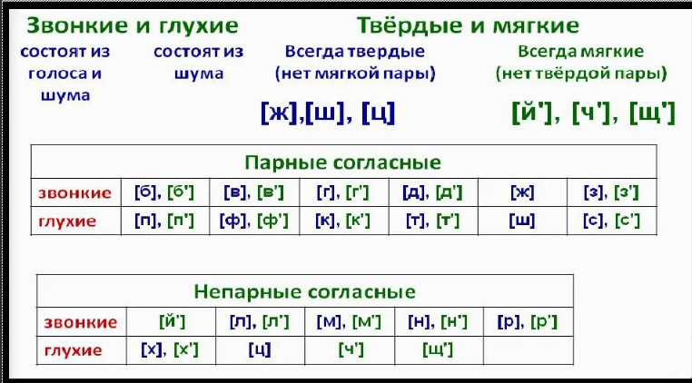
Рекомендации по математике:
- Доведи до автоматизма знание таблицы умножения и деления!!!
Повтори всю таблицу умножения и деления. Ответ на любой заданный пример таблицы умножения и деления должен прозвучать мгновенно.
- Доделай все задания в РТ по математике (Часть 1, 2)
- Устно складывай и вычитай однозначные числа и двузначные числа в пределах 100. Считай много и быстро.
- Хорошо выучи названия компонентов действий:
- при сложении (слагаемое, слагаемое, сумма - результат),
- вычитании (уменьшаемое, вычитаемое, разность - результат),
- умножении (множитель, множитель, произведение - результат),
- делении (делимое, делитель, частное - результат).
- Повтори правила нахождения периметра (Р) и площади (S) прямоугольника.
Рекомендации по чтению:

- Старайся читать ежедневно не меньше 45 минут в день. Помни, что техника чтения в третьем классе 90-100 слов.

- Читай книги, которые тебе нравятся. Но, всё же, обращай больше внимания на рекомендованный список литературы.

- Обязательно веди читательский дневник по чтению:Обложку дневника нужно красиво оформить (на свой вкус).
После прочтения нового произведения, обязательно заведи для него страничку в своём читательском дневнике:
- За основу — взять обычную тетрадку в линейку.
- На первой странице написать – Читательский дневник и И.Ф. автора.
-Каждая страница – отчет о прочитанной книге: Дата,ФИО автора полностью, название произведения, герои, главная мысль, рисунок.

РЕКОМЕНДОВАННЫЙ СПИСОК ПРОИЗВЕДЕНИЙ
ДЛЯ САМОСТОЯТЕЛЬНОГО (ДОСУГОВОГО) ЧТЕНИЯ
После 2 класса
С. Маршак. Карусель; Мяч; Мыльные пузыри.
А. Барто. Как Вовка стал взрослым; Фонарик; В школу; Урок в саду.
С. Михалков. Рисунок. Булка; Лифт и карандаш; Школа; Тридцать шесть
и пять; Важный день; Словечки-калечки; Умник Атанас.
К. Чуковский. Федорино горе.
Н. Носов. Клякса.
Л. Воронкова. Подружки идут в школу.
Е. Пермяк. Двойка; Рукавицы и топор; Перо и чернильница; Пичугин мост.
Н. Артюхова. Трудный вечер.
П. Бажов. Серебряное копытце.
Е. Верейская. Бабушкин колобок.
Братья Гримм. Старый дед и внучек.
В. Драгунский. Надо иметь чувство юмора.
В. Осеева. Добрая хозяюшка.
Р. Батулла. Сын – журавль.
Б. Житков. Рассказы о животных.
О. Тарутин. Верные лапы.
Л. Толстой. Умная галка.
Е. Чарушин. Волчишко. Про Томку.
Ф. Тютчев «Зима недаром злится…».
А. Фет. Весенний дождь.
Э. Шим. Чем встречают весну?
С. Алексеев. Рассказы о маршале Жукове.
С. Баруздин. Шёл по улице солдат.
Л. Кассиль. Твои защитники.
А. Маркуша. Я солдат, и ты солдат.

